Федеральное государственное бюджетное образовательное учреждение высшего образования
 | «Московский государственный технический университет  имени Н.Э. Баумана»  (национальный исследовательский университет)  (МГТУ им. Н.Э. Баумана)

ФАКУЛЬТЕТ ____ИНФОРМАТИКА И СИСТЕМЫ УПРАВЛЕНИЯ________
КАФЕДРА ______Компьютерные Системы и сети (ИУ6)___________

Отчет
по лабораторной работе № 2
Название лабораторной работы: программирование разветвляющегося вычислительного процесса
Дисциплина: основы программирования

Студент гр. ИУ6-11Б __________________ М. С. Давыдов
(Подпись, дата) (И.О. Фамилия)

Преподаватель __________________ О. А. Веселовская
(Подпись, дата) (И.О. Фамилия)

Москва, 2021

Задание: даны вещественные числа X и Y. Определить, принадлежит ли точка с координатами (X,Y) заштрихованной части плоскости.
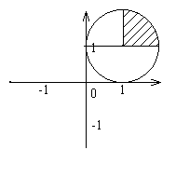

Проект программы:

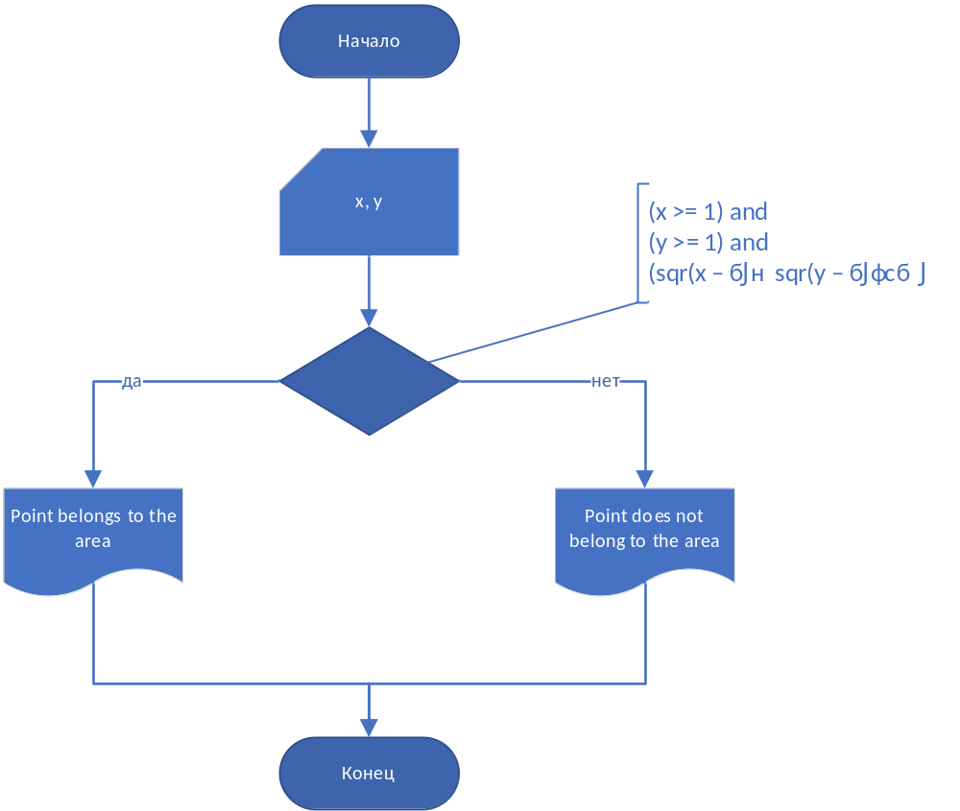

Текст программы:

program Project1;
{$APPTYPE CONSOLE}
{$R *.res}

uses
System.SysUtils;

var x, y : real;

begin
writeln('Input coordinates: ');
write('x = '); readln(x);
write('y = '); readln(y);
if (x >= 1) and (y >= 1) and (sqr(x - 1) + sqr(y - 1) <= 1) then
writeln('Point belongs to the area')
else
writeln('Point does not belong to the area');
readln;
end.

Примеры работы программы:

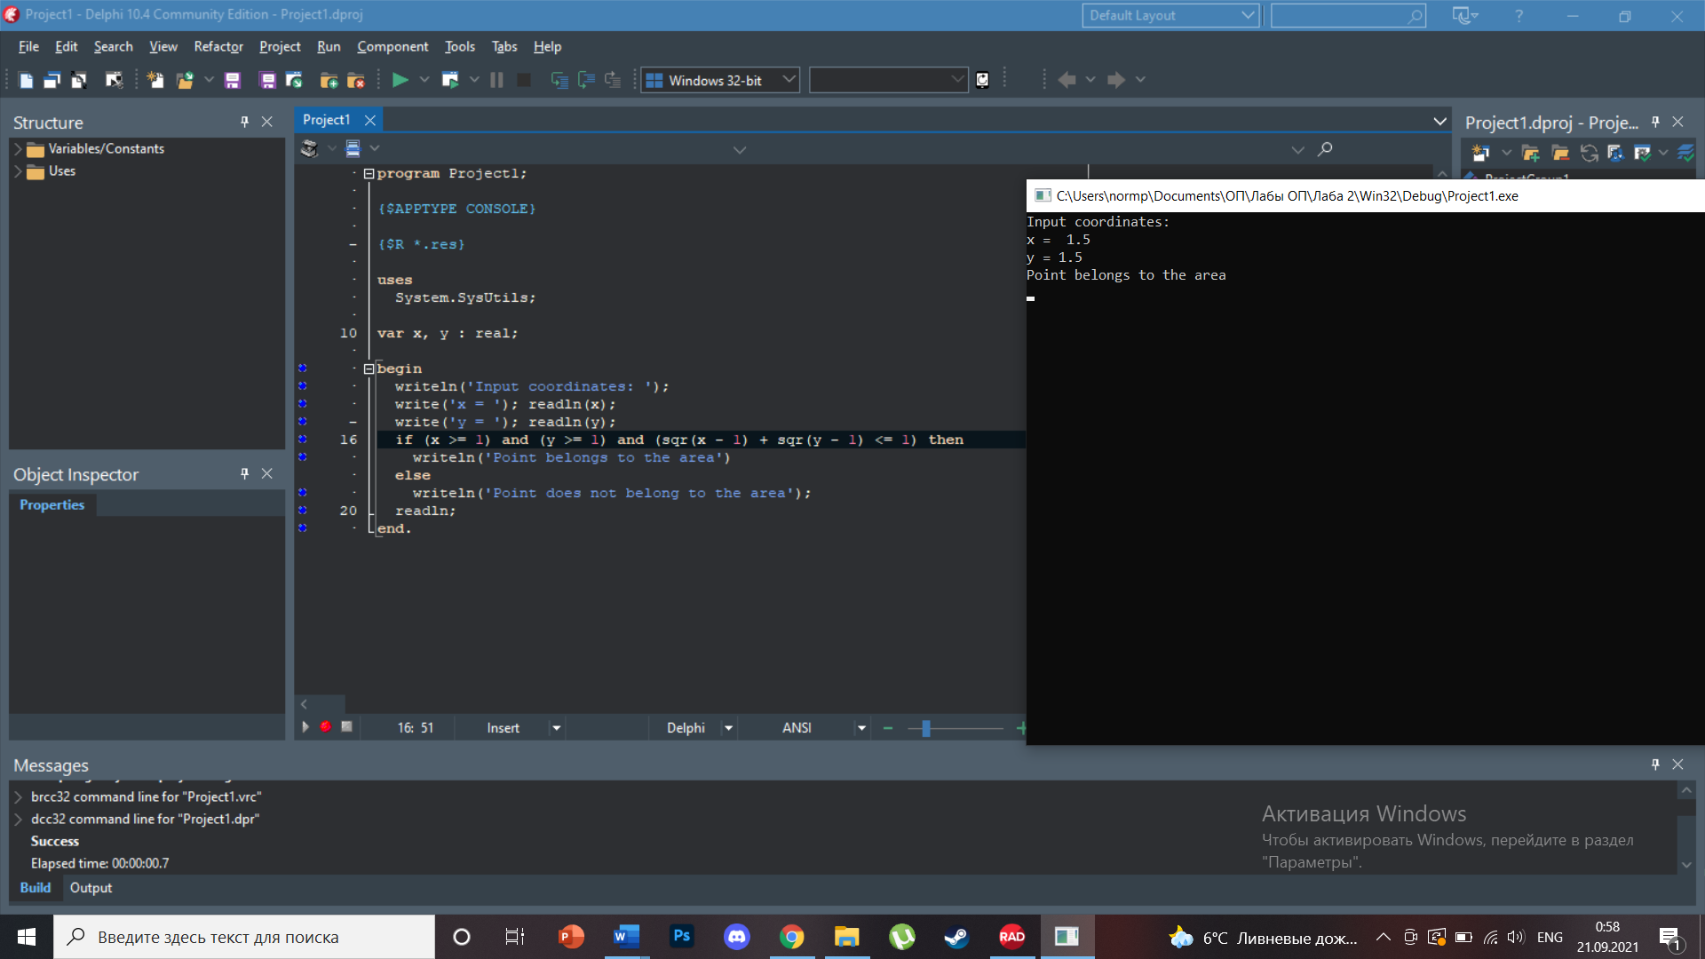

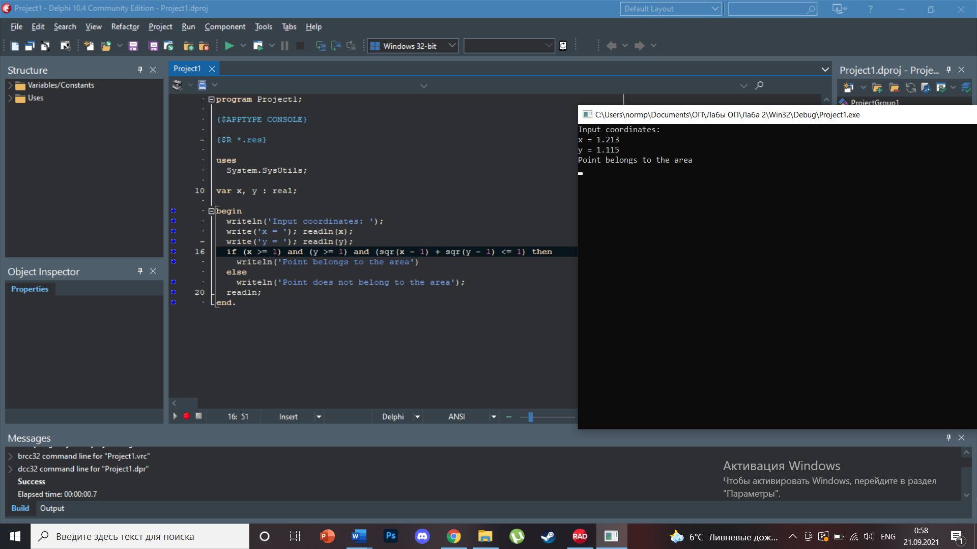

Тесты:

Входные данные | Ожидаемые выходные данные | Выходные данные
x = 1.5  y = 1.5 | Point belongs to the area | Point belongs to the area
x = 1.213  y = 1.115 | Point belongs to the area | Point belongs to the area
x = 4  y = 3 | Point does not belong to the area | Point does not belong to the area
x = 0.5  y = 0.789 | Point does not belong to the area | Point does not belong to the area

Вывод: мы изучили разветвляющий вычислительный процесс.

